
الواجب المنزلي الرابع

5
مجموع انجازي:
مدرسة شمس الهدى الاسم : الصف :

أولا : الأسئلة الموضوعية :
- من المحن العظيمة التي مرت على سيدنا محمد - - قبل أن يكرمه الله على صبره بحادثة الإسراء والمعراج :
- وفاة السيدة خديجة رضي الله عنها .
ب- وفاة عم الرسول أبو طالب .
ج- محاولة كفار قريش قتل الرسول .
د- جميع ما ذكر .


- من الوسائل المعينة على الهداية كما تشير إليها الصورة التي أمامك :
- طلب العلم .
ب- التفكر في مخلوقات الله .
ج- المحافظة على الصلاة .
د- حضور حلقات تعلم القرآن .

ثانيا : الأسئلة المقالية :
- من خلال دراستك لسورة المرسلات (20-28) اكتبي الآيات القرآنية التي توضح نعمة من نعم الله تعالى كما هو واضح من الصور التي لديك .
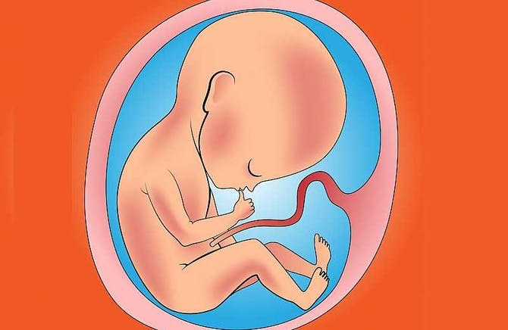

ب
أ

............................................................................................................................................
............................................................................................................................................

- جاءتك زميلة لكِ تخبركِ بأنها تريد أن تشارك في مسابقة حفظ القرآن الكريم ولكنها تخاف من عدم حصولها على مركز متقدم لتشرف به اسم مدرستها ..
وجهي هذه الزميلة التوجيه الصحيح في ضوء دراستك لموضوع
" الثقة بالنفس " .
....................................................................................................................................................................................................................................................................

ومضة : غاليتي : عليك أن توطدي العزم على الفوز بالنجاح. وأن تثيري في أعماقك الطموح الصادق لذلك .

